sANCTUAIRE NOTRE DAME DE GARAISON.

Semaine du 26 juin au 3 juillet 2022
Dimanche 26 juin : XIII dimanche du Temps Ordinaire
10h30 : Messe . avec les jeunes de l’école de Rugby. Intention : Libore et Ninon Zabotto ;Georges Sollé de Cazaril.

A la fin de la messe, verre de l’amitié à partager ensemble. Merci aux bonnes volontés de prévoir chips, pizzas, et tutti quanti !
➔16h00 :cathédrale de La Sède à Tarbes : ordination sacerdotale du Frère François-Xavier, de la communauté de Jérusalem .
➔➔➔Pas d’office cet après midi

Lundi 27 juin :
➔pas de messe au sanctuaire. Intention:
Mardi 28 juin : St Irénée de Lyon
11h30 : messe au sanctuaire intention : Marthe et Marcel Delas
➔ Accueil de l’ASPTT de Pau

Mercredi 29 juin : Solennité de St Pierre et St Paul
➔ 17h00 : messe; intention : pour Nadia gravement accidentée

Jeudi 30 juin : les premiers martyrs de l’Eglise de Rome
➔ 11h30 : messe au sanctuaire : intention :

Vendredi 1 juillet :
14h00 : messe suivi de l’adoration eucharistique. Intention :

Samedi 2 juillet :
➔ 11h30 : messe au sanctuaire : intention :

Dimanche 3 juillet : XIV Dimanche du Temps Ordinaire
10H30 : messe

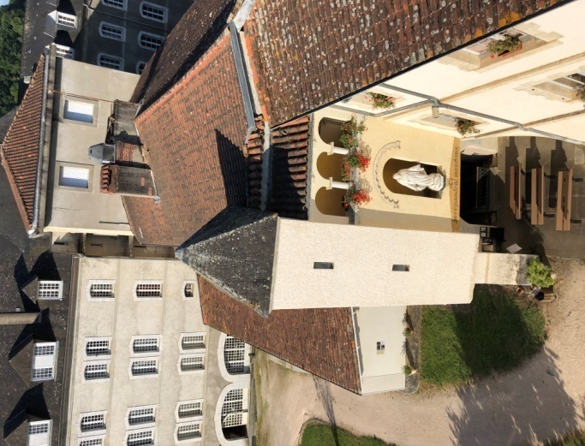
SANCTUAIRE NOTRE DAME DE GARAISON
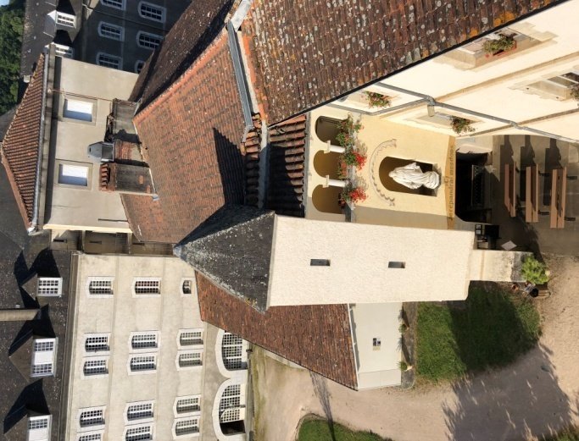
Messe avec les jeunes de l’école de Rugby de CASTELNAUDARY
Le sport est un lieu de rencontre où les personnes de tout niveau et de toute condition sociale s’unissent pour obtenir un résultat commun. Dans une culture dominée par l’individualisme et par la mise à l’écart des jeunes générations et des plus âgés, le sport est un environnement privilégié autour duquel les personnes se rencontrent sans distinctions de race, sexe, religion ou idéologie et où nous pouvons expérimenter la joie de concourir pour atteindre un but ensemble, participant à une équipe où le succès ou la défaite se partage et se dépasse ; cela nous aide à repousser l’idée de conquérir un objectif en se centrant seulement sur soi-même. Le besoin de l’autre inclut non seulement les compagnons d’équipe, mais aussi les dirigeants, l’entraîneur, les supporters, la famille, en somme toutes ces personnes qui avec engagement et dévouement, aident à “donner le meilleur de soi”. Tout cela fait du sport un catalyseur d’expériences de communauté, de famille humaine. Quand un papa joue avec ses enfants, quand les enfants jouent ensemble dans le parc ou à l’école, quand le sportif célèbre la victoire avec ses supporters, dans tous ces contextes l’on peut voir la valeur du sport comme lieu d’union et de rencontre entre les personnes. Les grands résultats, dans le sport comme dans la vie, nous les obtenons ensemble, en équipe !Du Vatican, 1er juin 2018 Pape François
Prière à Notre-Dame-du-Rugby
Vierge Marie qui avez enseigné votre Enfant Jésus à jouer sur vos genoux, veillez maternellement sur nos jeux de grands enfants. Soyez à nos côtés lorsque la passion du jeu nous prend tout entier et qu’il faut malgré tout, garder la maîtrise de soi et maintenir au jeu toute sa noblesse. Soyez à nos côtés pour soutenir nos forces et nos volontés tendues vers la victoire. Mais aussi, soyez avec nous, dans la terrible mêlée de l’existence, afin que nous sortions vainqueurs du grand jeu de la vie, donnant l’exemple, comme sur le terrain, du courage, de l’entrain, de l’esprit d’équipe en un mot d’un idéal à l’image du Vôtre. Amen. »

